试卷编号
命题人： 方波漪 审批人： 试卷分类（A卷或B卷）
五邑大学 试 卷
学期： 2007 至 2008 学年度 第 二 学期
课程： 高等数学（1）下册个别辅导 专业：
班级： 姓名： 学号：

题号 | 一 | 二 | 三 | 四 | 五 | 六 | 七 | 八 | 九 | 总分
得分
得分
一、 解答下列各题（每题7分共21分）

1. 设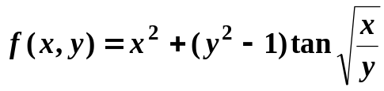，求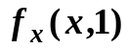
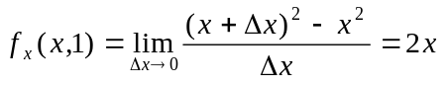 ………..7
或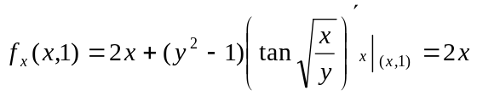
或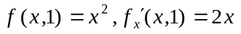
2.计算曲线积分 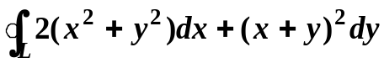，式中L是以点A(1，1)，
B(2，2)，C(1，3)为顶点的三角形正向周界。

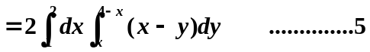
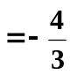 ………….7
3. 求函数f(x, y)=4(x−y)−x²−y²的极值.
解 解方程组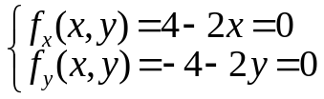, 求得驻点为(2,−2)……2
f_{xx}=−2, f_{xy}=0, f_{yy}=−2, ……3
在驻点(2,−2)处, 因为
f_{xx} f_{yy}−f_{xy}²=(−2)(−2)−0=4>0, f_{xx}=−2<0 ……….5
所以在点(2, −2)处, 函数取得极大值, 极大值为f(2, −2)=8 …..7
得分
二、 解答下列各题（每题7分共14分）

1.求曲面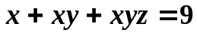在点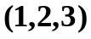处的切平面和法线方程 。
对应的切平面法向量
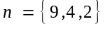 …………………. 3分
切平面方程
或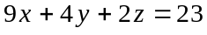 ……………………. 5分
法线方程
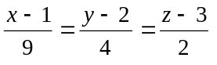 ………………………7分
2.求微分方程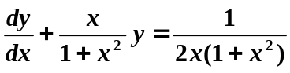的通解。
解一：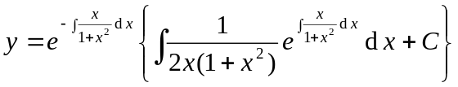 ……..3分
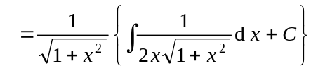 ………5分
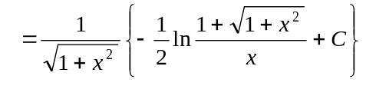 ……………7分
解二：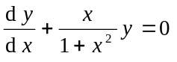的通解为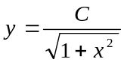 （3分）
设原方程的解为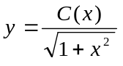，代入方程整理得
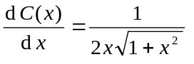
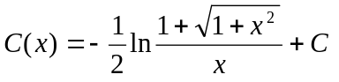 （5分）
原方程通解为
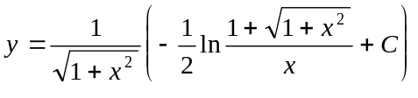 （7分）

三、 求下列积分（每题8分共16在分）
得分

1. 计算二次积分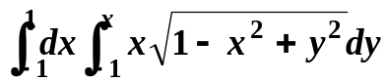
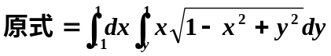 …………….4
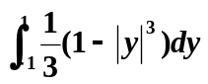 ……………….6
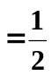 …………………..8
2. 计算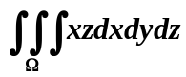, 其中Ω是由平面z=0, z=y, y=1以及抛物柱面y=x²所围成的
闭区域.

积分区域可表示为
Ω={(x, y, z)| 0≤z≤y, x²≤y≤1, −1≤x≤1},
于是 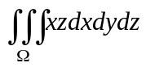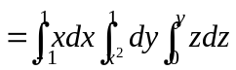 …………4
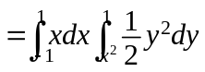 …………6
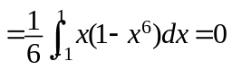. …………..8

得分
试求幂级数 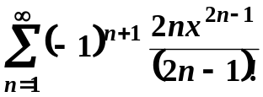 的收敛域及和函数（10分）

幂级数的收敛域是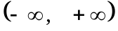， ……2分
所以对任意x，有
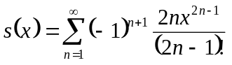 ……4分
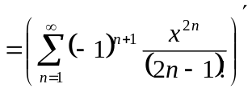
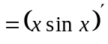 ……8分
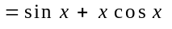 ……10分
得分
得分
得分

把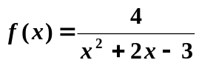展开为的幂级数并写出收敛区间（8分）

解：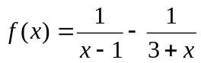 ………….3
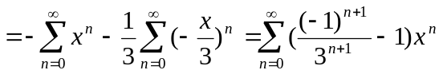 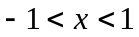 ……..8

得分
计算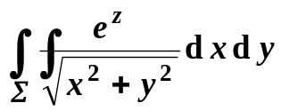，其中∑是由圆锥面 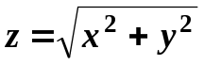，
平面z = 1和z = 2所围成的圆台Ω的侧面的下侧。（8分）

∑在xoy面上的投影域为D：1≤x²+y²≤4.
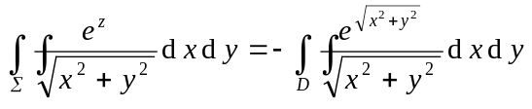 5
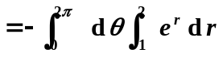
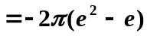 10

得分

计算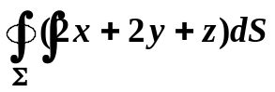其中∑是平面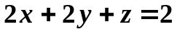被三个坐标平面所
截下的在第一卦限的平面块。（7分）

∑在xoy面上的投影域为D：x+y≤1, x≥0, y≥0.
∑的方程为z=2－2x－2y,
面积元素 dS=3dxdy, …….. 4
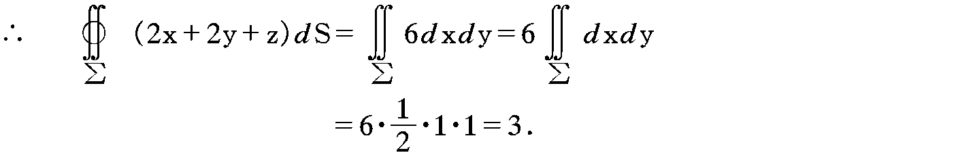…………7

八、
得分
判定级数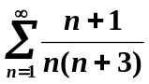的收敛性（6分）
因为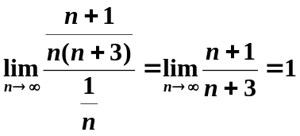------------------------4分
而级数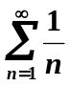发散，故所给级数发散.-----------------------------6分

九、
得分

求微分方程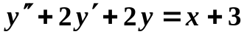的通解（10分）
特征方程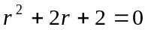的根为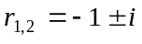
对应齐次方程的通解为
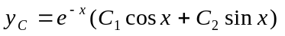 （5分）
设特解为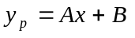,代入方程得
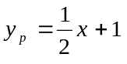 （8分）
故所求通解为
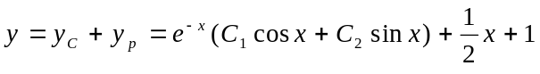 （10分）

